Для подачи заявлений на пособия на детей через портал Госуслуг наведите камеру телефона на QR-код:

1. Назначение пособия на ребёнка из малообеспеченной семьи: https://www.gosuslugi.ru/600244/1/form

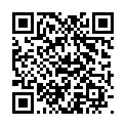

2. Назначение многодетной семье ежемесячной денежной выплаты по оплате жилого помещения и коммунальных услуг: https://gosuslugi74.ru/

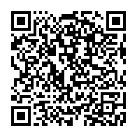

3.Назначение и выплата областного единовременного пособия при рождении ребенка: https://gosuslugi74.ru/

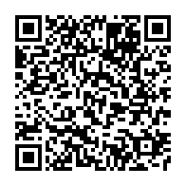

4.Предоставление ежемесячной денежной выплаты семьям при рождении третьего ребёнка или последующих детей: https://www.gosuslugi.ru/600198/1/form
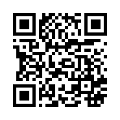

5. Ежемесячная денежная выплата, назначаемая в случае рождения (усыновления) второго ребенка
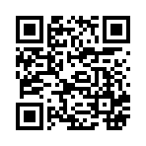

6. Распоряжение средствами (частью средств) областного материнского (семейного) капитала https://www.gosuslugi.ru/626123/1/form

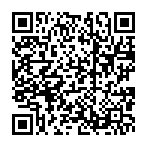

7. Удостоверение многодетной семьи Челябинской области https://www.gosuslugi.ru/600164/1/form
